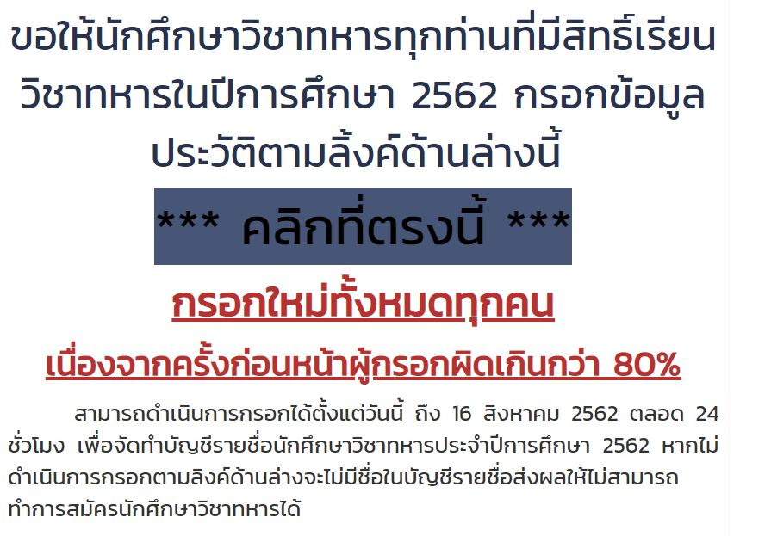

ขอให้นักศึกษาวิชาทหารทุกท่านที่มีสิทธิ์เรียนวิชาทหารในปีการศึกษา 2562 กรอกข้อมูลประวัติ กรอกใหม่ทั้งหมดทุกคน เนื่องจากครั้งก่อนหน้าผู้กรอกผิดเกินกว่า 80%

Because over 80% of filling out form were found mistakes, it is requested all military students who are eligible to study military subjects in the academic year 2019, fill out a profile all over again.

http://sdd.ssru.ac.th/th/news/view/sddssrustudentsolder10082019?fbclid=IwAR0dXTRfCA2xfgdbs3WfIlk9D3h8cnFOHMjZaqhLrbHobsYSg3RaG1yCbOs

